Activité : Le support de l’information génétique

Compétences évaluées | Critères de réussite | Niveau
Lire et exploiter des données présentées sous différentes formes | Le microscope est correctement utilisé.  Le schéma est complété.  Le tableau est correctement complété. | MI | MF | BM | TB

- A l'aide du microscope et de la lame disponible sur ta table, réalise une observation au plus gros grossissement. Appelle le professeur lorsque tu as effectué la netteté.

- En utilisant la photographie ci-dessous, réalise un schéma d'un chromosome. Utilises les définitions pour le légender.

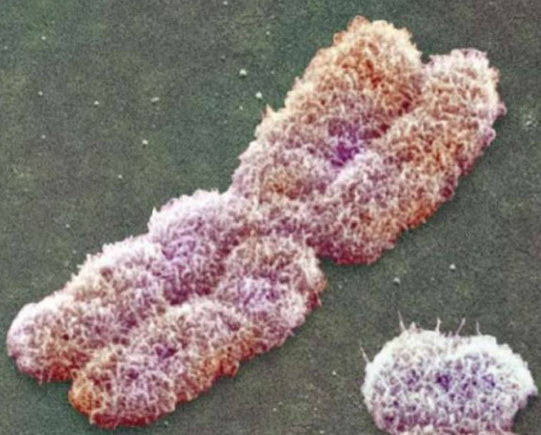
Chromosome observé au microscope électronique.

Définitions :

-Chromosome:
Structure en forme de bâtonnet constitué d'un ou deux bras (également appelé chromatide) . Ils sont observables lors de la multiplication de la cellule.
En microscopie optique certain colorant font apparaître des bandes de coloration facilitant leur classement lors de la construction de caryotype ordonné . Deux chromosomes identiques d'une même pair sont dit « homologues ».

-Centromère :Zone reliant les 2 bras d'un chromosomes. La place du centromère est variable et facilite le classement des chromosomes.

A l'aide de l'animation caryotype , complète le tableau suivant :

Caractères observés : | Particularités du caryotype :

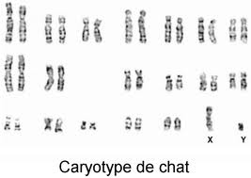
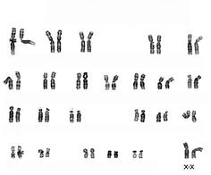

Caryotype de chimpanzé

Rédiger un texte cours expliquant pourquoi les chromosomes sont le support de l'information génétique.

